Российская Федерация,
Тюменская область, город Тюмень,
Федеральное государственное казенное общеобразовательное учреждение «Тюменское президентское кадетское училище»

Номинация: «Ландшафтная экология и почвоведение»

«Химия солончаковых почв Тюменской области»

Автор: Серебренников Тимофей Сергеевич
ФГКОУ «Тюменское ПКУ», 10 класс

Научные руководители: Саранчина Наталья Валерьевна,
преподаватель химии
ФГКОУ «Тюменское ПКУ»
Саранчин Евгений Павлович,
кандидат биологических наук,
преподаватель биологии
ФГКОУ «Тюменское ПКУ»

Тюмень 2024 г.
Содержание | Стр.
Введение | 2
1.Обзор источников литературы | 3
2. Материалы и методы исследований | 4
2.1. Сбор солончаковых грунтов | 4
2.2. Химический анализ образцов почвы | 5
3. Анализ результатов исследования | 5
3.1. Поиск и сбор солончаковых грунтов | 5
3.2. Качественные испытания засоленности почв | 6
3.3. Извлечение легкорастворимых солей из почвы | 6
3.4. Определение гигроскопической воды в почве | 7
3.5. Определение щёлочности | 7
3.6. Определение хлорид – ионов аргентометрическим методом по Мору | 8
3.7. Определение активной реакции почв (pH) | 9
3.8. Определение сульфат – иона методом Комаровского | 10
3.9. Определение нитрат-ионов с помощью прибора «Соэкс Эковизор F4» | 11
3.10. Характеристика солончаковых почв | 12
Выводы | 13
Список источников литературы | 13
Приложение | 16

Введение
Южные районы Тюменской области характеризуются высоким уровнем засоленности. Здесь часто можно встроить солонцовые и солончаковые почвы. Общая площадь таких земель в 2007 году составляла 602,1 тыс. га или 10,1% [1].
Существующая общемировая тенденция на увеличение площади таких земель, вероятно, не оставит в стороне и сельскохозяйственные территории Тюменской области. Изучение качеств и свойств почв с повышенным содержанием легкорастворимых солей (солончаков и солонцов) – необходимость, направленная на создание продуктивных форм и приемов борьбы с засолением и потерей площадей пригодных для растениеводства. Исследование микробиомов солончаковых почв может позволить найти новые виды микроорганизмов с ярко проявляющимися признаками и качествами солеустойчивости. Гены, контролирующие эту галотолерантность, в дальнейшем могут стать источниками при цисгенетической селекции. Столь сложные исследования всегда несут некую базовую часть. Одна из этих фундаментальных частей – химический анализ почв с потенциальными биотехнологическими качествами.
Цель нашей работы: характеристика солончаковых почв Тюменской области на основе химического анализа.
Задачи:
- Определить местоположения солончаков на территории Тюменской области и провести сбор образцов грунта.
- Провести химический анализ собранных образцов солончаковой почвы.
- Составить характеристику солончаковых почв Тюменской области.
- Подготовить коллекцию солончаковых почв на основе собранных образцов.
Объект исследования: солончаковые почвы семи участков Тюменской области и одного участка Новосибирской области.
Предмет исследования: химические характеристики солончаковых почв.
Гипотеза исследования: почвы солончаков Тюменской области имеют общие характеристики с аналогичными группами различных аридных областей России и Казахстана.
Актуальность работы связана с необходимостью первичного химического анализа солончаковых почв. Это первый этап работы по изучению солончаков Тюменской области. В дальнейшем, планируется работа по изучению микробиома подобных грунтов и анализ содержания и биологических характеристик почвенных актиномицетов.
Новизна работы: согласно литературным данным, подробной информации о химических характеристиках солончаковых почв Тюменской области не существует.
- Обзор источников литературы
Засоленные почвы – хорошо известное и изученное явление в почвоведении. Описание таких почв нередко можно встретить в различных справочно-методических изданиях [2]. Засоленными почвами согласно Ковда В.А. [3] являются почвы, содержащие в профиле легкорастворимые соли в количестве, токсичном для растений негалофитов. Также, если в 15 см верхнем слое содержится более 1% солей, или в 0-30 см они содержат более 0,6% или >2% сульфатов, то такие почвы считаются солончаковыми. Степень засоления почв оценивают по общему содержанию легкорастворимых солей [4] в почве, либо по концентрации солей в почвенных растворах или фильтратах из насыщенных водой почвенных паст.
В этих источниках можно найти и классификацию солончаковых почв на различные подтипы, рода и виды. Классическими подтипами [3] являются – болотные, луговые, вторичные, соровые, типичные и литогенные. По родам выделяется 7 солончаковых почв: хлоридные, хлоридно-сульфатные, хлоридно-содовые и др. примером названия вида солончака можно считать следующее: солончак луговой хлоридно-содовый поверхностный глинистый. При этом, в Западной Сибири солончаки развиваются по гидроморфному типу [1] на выходах засоленных пород и в условиях залегания минерализованных почвенно-грунтовых вод с преобладанием водных токов. Водный режим солончаков – выпотной.
Подробное описание солонцов и солончаков Тюменской и, отчасти, Омской и Новосибирской областей можно найти в труде К. Д. Глинки [5], изданном еще в 1926 г. Автор подробно изучил почвенную структуру Тюменского и Ялуторовского уезда и отмечал, что солончаки называются глыбистыми и располагаются по едва заметным низинам среди столбчатых солонцов. Более современные исследования [6] изменения площадей солончаков в Западной Сибири показали изменчивость этого показателя. Авторы работы отмечают, что за период с 1989 по 2001 гг. площадь солончаков уменьшилась на 1,6%. В другом временном интервале (2001-2008 гг.) этот показатель вырос на 1,1%.
По данным Хусаинова А.Т. [7] в Западной Сибири и на Южном Урале площадь солонцов и солонцовых почв составляет 9 млн га. В Тюменской области солонцы, солонцеватые и солончаковые почвы занимают 772 тыс. га. Подробно вопросами мелиорации солонцовых почв Тюменской Области занималась Гузеева С.А. [1]. В своей диссертации автор отмечает возможность применения на солонцах в качестве мелиоранта фосфогипса. Это, по мнению автора, может позволить более 30 лет продуктивно использовать данные почвы в пашне и сенокосах.
Важно отметить, что именно солончаковые почвы практически невозможно изменить таким образом. Поэтому они могут стать источниками других ресурсов. Для этого необходимо подробно знать их химические характеристики. Солончаки характеризуются низким естественным плодородием. Вредное воздействие легкорастворимых солей неодинаково [8]. Их можно расставить в порядке снижения вредности для растений следующим образом: Na₂CO₃> NaHCO₃> NaCl> CaCl₂ > Na₂SO₄ > MgCl₂ > MgSO₄ и безвредный сернокислый кальций (гипс). Изучение химического состава солончаков Тюменской области может иметь очень важное значение для разных отраслей сельского хозяйства, в том числе для разработки и проведения мелиоративных мероприятий. Другая важная сторона изучения химии солончаков Тюменской области – в использовании самих почв или растений галофитов как источников вторичных метаболитов с биологически активными характеристиками. Примером могут служить исследования актиномицетов солончаков Южного Казахстана [9]. Авторам удалось обнаружить высокий уровень присутствия актиномицетов в солончаковых почвах Южного Казахстана (38,9 – 143,1 тыс. КОЕ), определить состав и обозначить их наибольшее количество в луговых солончаках.
Кроме актиномицетов, источниками будущих лекарств могут служить галофильные бактерии. Растения – галофиты могут стать в перспективе источниками генов, обеспечивающих толерантность культурных сортов к засолению почв. Обзорная статья [10] индийских исследователей подробно описывает множественные варианты использования галофильных археобактерий (архей) в самых разных направлениях: от очистки соленых сточных вод, до лечения раковых заболеваний. С.Н. Гаврилов с соавт. [11] изучали актиномицеты донных осадков с содовых озер Кулундинской степи. Результаты поиска ими новых продуцентов антимикробных соединений показали, что потенциал стрептомицетов в этом отношении еще не исчерпан, и можно ожидать обнаружения как новых, так и уже известных антимикробных соединений с различным спектром активности, продуцируемых экстремальными представителями рода Streptomyces. В 2022 году исследователи из Пакистана изучили влияние галофильных бактерий Вacillus licheniformis на рост и урожайность подсолнечника и пришли к выводу о явном положительном их влиянии в условиях засоления почвы [12].
- Материалы и методы исследований
  - Сбор солончаковых грунтов
В ходе летнего периода 2024 года нами было собрано семь образцов (рисунок 1, приложение 1) почвогрунта южной территории Тюменской области и один образец из Новосибирской области (таблица 1). При сборе опирались на государственные стандарты [13,14] для химического анализа почвы.
Таблица 1. Исследуемые солончаковые грунты (составлено автором)
№  образца | Местоположение, географическое описание | Координаты:  ширина/долгота
1 | Севернее д. Тютрина, Упоровский р-н | 56.27314, 66.08136
2 | С. Суерка, Упоровский р-н | 56.25704, 66.01848
3 | С. Исетское, Исетский р-н | 56.50932, 65.3454
4 | С. Пеганово, Бердюжский р-н | 55.8601, 68.71837
5 | С. Армизонское, Армизонский р-н | 55.95409, 67.72902
6 | С. Ольховка, Омутинский р-н | 56.50166, 67.16198
7 | С. Устьянцево, Новосибирская область | 55.3043, 78.11369
8 | С. Казанское, Казанский р-н, Тюменская область | 55.56937, 69.23553
Сбор грунта проходил с поверхности (5 – 10 см) солончака (рисунок 2, приложение 1). Отмечали 5 различных и максимально удаленных друг от друга точек солончака и смешивали их между собой.
  - Химический анализ образцов почвы
Химический анализ почвы был проведен на базе лаборатории кабинета химии ФГКОУ «Тюменское ПКУ» (рисунок 3, приложение 2), а также научно-исследовательской лаборатории антимикробной резистентности института экологической и сельскохозяйственной биологии Тюменского ГУ (рисунок 4, приложение 2). Определение легкорастворимых солей и оценку засоления почв проводили методом водной вытяжки согласно ГОСТу 26423-85 Почвы. Методы определения удельной электрической проводимости, pH и плотного остатка водной вытяжки [13], ГОСТу Р 59540-2021 Грунты. Методы лабораторного определения степени засоленности [14].
Содержание ионов хлора в водной вытяжке определяли аргентометрическим методом по Мору, сульфат – иона – методом Комаровского, определение карбонатной и общей щелочности проводили методом кислотно-основного титрования [4,15,16], нитрат-ионов с помощью прибора «Соэкс Эковизор F4» по методике, указанной в его описании.
- Анализ результатов исследования
  - Поиск и сбор солончаковых грунтов
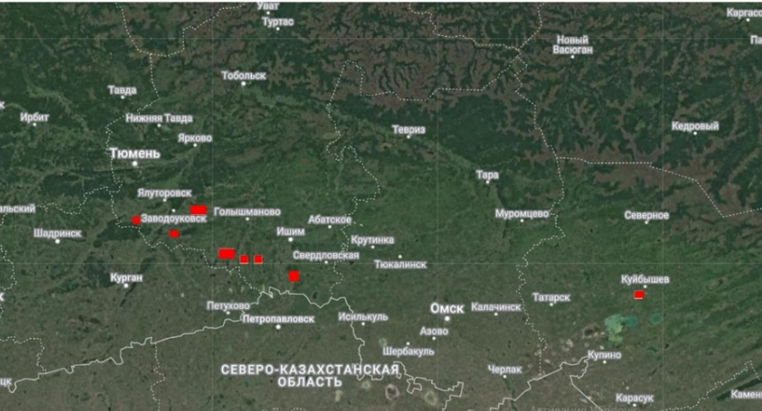
Ориентиром для составления маршрута поисков солончаковых почв была известная в научном мире платформа iNaturalist. Содержащиеся в ней наблюдения имеют научную обоснованность. Из литературы [17] нам стало известно, что типичными растениями галофитами, то есть растущими на солонцах и солончаках, в Тюменской области являются: Подорожник солончаковый (Plantago maritima), Кермек Гмелина (Limonium gmelinii), Солерос солончаковый (Salicornia perennans), Триостренник морской (Triglochin maritima) и др. Используя эту информацию, мы составили маршрут поездок по югу Тюменской области. Некоторые координаты (с точностью до 4 метров) мы смогли взять из указанной платформы. Также ориентиром являлись и визуальные признаки солончаков. Они выглядят как небольшие выгоревшие или опустыненные участки, видимые даже на космических снимках. Сбор солончаковой почвы в Новосибирской области проходил вне основного маршрута, но нам показалось, что сравнение характеристик столь удаленных солончаков будет создавать более полную картину. В итоге, мы собрали почвогрунты с восьми точек и создали карту находок (рисунок 1).
Рис.1. Локации сбора солончаковых грунтов
  - Качественные испытания засоленности почв
Качественные испытания засоленности почв проводили перед тем, как приступить к приготовлению водной вытяжки. Для этого выполнили пробы на присутствие в почве Cl⁻, SO₄²⁻[4, с.12]
Проба на Cl⁻: AgNO₃ + HCl = AgCl↓ + HNO₃
Проба на SO₄²⁻: BaCl₂ + H₂SO₄ = BaSO₄↓ + 2HCl
Результаты качественного анализа представлены в таблице 2, приложение 3.
Количество выпавшего осадка в дальнейшем учитывалось для проведения титрования [4,15]
  - Извлечение легкорастворимых солей из почвы
Для извлечения легкорастворимых солей из почвы 125 мл воды добавили к 25 г навески, суспензию взболтали и отфильтровали [4 c.11, 14].
В ходе приготовления водных вытяжек из исследуемых образцов солончаковой почвы мы наблюдали следующее: образцы 4,5,7,8 отфильтровывались сразу, почвенная вытяжка была прозрачной, что свидетельствовало о большом содержании легкорастворимых солей. Образец 8 имел желтое окрашивание, остальные вытяжки – бесцветные (приложение 4).
Образцы 1, 2, 3 и 6 фильтровались очень медленно, фильтрат был мутным, имел темную (бурую и буро-коричневую) окраску. Мы считаем – это происходило из-за того, что водные вытяжки данных образцов имеют щелочную и сильнощелочную реакцию, поэтому фильтрование шло медленно, а фильтрат становился мутным вследствие пептизации коллоидов. Для получения прозрачных фильтратов данных образцов мы провели отделение твердых частиц почвы методом центрифугирования в течение 40 минут на скорости 8500 об/мин (приложение 5)

3.4.Определение гигроскопической воды в почве
Провели определение значения гигроскопической влажности и коэффициент гигроскопичности почв (рисунок 2) согласно ГОСТу ГОСТ 28268-89 и методике химического анализа [15 c.4]. Вычислили процент гигроскопической воды по формуле [15 с.4]:
где
X – гигроскопическая вода, % от массы абсолютно-сухой почвы; А – масса испарившейся воды, г; В – масса абсолютно-сухой почвы, г. Вычислили коэффициент гигроскопичности (КГ) по формуле [15 с.4]:
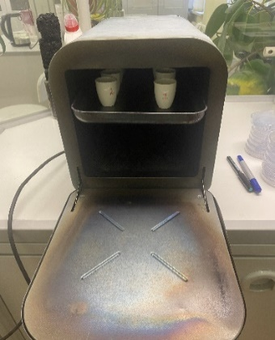
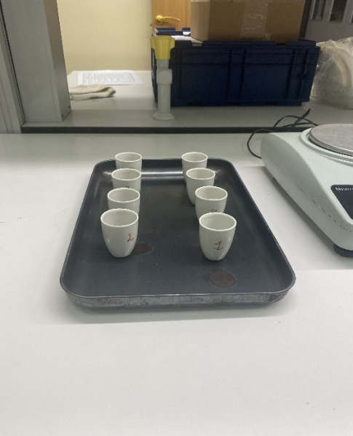
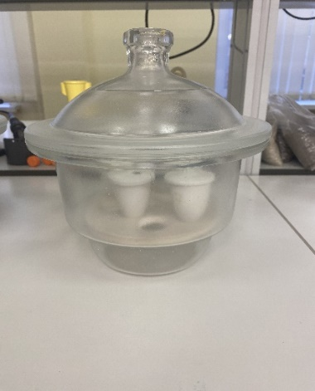
Коэффициент гигроскопичности использовали для пересчета результатов анализа воздушно-сухой почвы на абсолютно-сухую. Результаты представлены в таблице 3, приложение 6.
Рис. 2. Определение гигроскопической воды в почве
3.5.Определение щёлочности
Определение щелочности от растворимых карбонатов: к 30 мл водной вытяжки добавили 2 капли фенолфталеина. Вытяжку титровали 0,02 н раствором H₂SO₄ до обесцвечивания индикатора, (рН 8,2).
2Na₂CO₃ + H₂SO₄ = 2NaHCO₃ + Na₂SO₄
Щелочность от растворимых карбонатов рассчитывали по формуле [4 с. 15; 15, с.22]:
$${CO}_{3}^{2-}\frac{ммоль (экв)}{100 г почвы}= \frac{2×V_{x}×н×V_{0}×100}{m × V_{ал}}×K_{w}$$
Массовую долю СО₃²⁻ рассчитывали по формуле [4 с.16;15, с.22;]:
$${\% CO}_{3}^{2-}={ CO}_{3}^{2-} \frac{ммоль\left(экв\right)}{100}×0,03 г/ммоль$$
Результаты представлены на диаграмме и в таблице 4 и таблице 5 (приложение 7)
После титрования СО₃²⁻ в этой же пробе определяли общую щелочность. В вытяжку добавили 2 капли метилового оранжевого и титровали 0,02 н. раствором H₂SO₄ до изменения окраски индикатора из желтой в бледно-оранжевую, т. е. до рН 4,4. При титровании протекают реакции, которые можно выразить уравнениями:
2NaHCO₃ + H₂SO₄ = Na₂SO₄ + 2H₂O + 2CO₂
Ca(HCO₃)₂ + H₂SO₄ = CaSO₄ + 2H₂O + 2CO₂
Титрование вели со свидетелем (в 25 мл воды добавили две капли метилового оранжевого). Величину общей щелочности в присутствии карбонат – ионов СО₃²⁻ вычислили по суммарному количеству кислоты, затраченной на титрование по фенолфталеину и метиловому оранжевому. Общую щелочность рассчитывали по уравнению [4 с.16;15 с.22]
$$Щ_{общ}\frac{ммоль (экв)}{100 г почвы}= \frac{(V+V_{1})×н×V_{0}×100}{m × V_{ал}}×K_{w}$$
При расчете массовой доли компонентов, обуславливающих щелочность почв, приняли, что общая щелочность связана только с НСО₃⁻, тогда
$$Щ_{общ}\%=Щ_{общ}\frac{ммоль\left(экв\right)}{100}×M({HCO}_{3}^{-} )$$
где М (НСО₃⁻) – молярная масса эквивалента гидрокарбонат – иона, равная 0,061 г/ммоль.
Щелочность, обусловленную НСО₃⁻определили по формуле:
$${HCO}_{3}^{-}\frac{ммоль (экв)}{100 г почвы}= \frac{(V-V_{1})×н×V_{0}×100}{m × V_{ал}}×K_{w}$$
Результаты исследования представлены на диаграммах (рисунок 3) и в таблице 6,7 (приложение 8).

Рис.3. Диаграммы исследования растворимых карбонатов и общей щелочности.
Анализируя данные, можно сделать вывод, что щелочность исследованных образцов почвы определяется повышенным содержанием гидрокарбонат-ионов, что свидетельствует о содовом характере засоления. Наибольшее количество содержится в образцах 6 (с. Ольховка), 5 (с. Армизонское), 3(с. Исетское),2 (с. Суерка) и наименьшее содержание 1(д. Тютрина), 4(с. Пеганово).
3.6. Определение хлорид – ионов аргентометрическим методом по Мору
Содержание ионов хлора в водной вытяжке определяли аргентометрическим методом по Мору [4 с.18; 15 с.23]. Метод основан на образовании труднорастворимого хлорида серебра. В качестве индикатора использовали K₂CrO₄. Применение K₂CrO₄ основано на способности хромат-иона, реагировать с Ag⁺ с образованием кирпично-красного осадка Ag₂CrO₄. В условиях проведения анализа образование Ag₂CrO₄ начинается после того, как хлорид-ионы практически полностью связаны в виде AgCl.
Ag⁺ + Cl⁻ = AgCl (1)
2Ag⁺ + CrO₄²⁻ = Ag₂CrO₄ (2)
Вычисление результатов проводят по уравнению [4 с.19; 15, с.23]:
$${Cl}^{-}\frac{ммоль (экв)}{100 г почвы}= \frac{V×н×V_{0}×100}{m × V_{ал}}×K_{w}$$
и массовую долю [4 с.19; 15, с.23]:
$$Cl \%= \frac{V×н×V_{0}×100×M({Cl}^{-})}{m × V_{ал}}×K_{w}$$
или
$$Cl \%= {Cl}^{-} \frac{ммоль (экв)}{100 г почвы}×0,0355 г/ммоль$$
Провели стандартизацию раствора нитрата серебра по хлориду натрия, получили значение 0,0185 н.
$$С {(AgNO}_{3})= \frac{0,1 ×5}{27}=0,0185 ммоль(экв)/мл$$
Результаты определение хлорид – ионов представлены на диаграмме (рисунок 4) и в таблицах 8, 9 (приложение 9)

Рис.4. Данные образцов по содержанию хлорид-ионов.
Самое высокое содержание хлорид-ионов было обнаружено в образцах 7 (с. Устьянцево), 4 (с. Пеганово), 8 (с. Казанское) и 5(с. Армизонское). Самое низкое содержание в образцах 1 (д. Тютрина), 6 (с. Ольховка).
3.7.Определение активной реакции почв (pH)
Активная реакция, т. е. активная кислотность почв, обусловлена водородными ионами почвенного раствора и характеризуется величиной рН водной суспензии почв. Определение pH проводили в водном и солевом (KCl) растворе при температуре 23 ºC [4, 13, 15]. Результаты, выполненных опытов представлены на диаграмме (рисунок 5) и в таблице 10 (приложение 10).

Рис.5. Кислотность (pH) изученных почв.
По результатам исследований можно сделать следующие выводы: образцы 4 и 7 имеют щелочную реакцию, а остальные образцы – сильнощелочную реакцию среды. Особенно высокие показатели pH имеют образцы 2, 3, 5 и 8.
3.8.Определение сульфат – иона методом Комаровского
Исследуемую вытяжку, объемом 50 мл помещали в коническую колбу емкостью 500 мл, разбавляли водой до 200 мл, прибавляли 2 мл 10 % соляной кислоты и 5 мл раствора суспензии BaCrO₄, нагревали и кипятили 15-20 минут. После охлаждения содержимое колбы нейтрализовали аммиаком до очень слабощелочной реакции, при этом оранжевая окраска дихромата переходила в лимонно-желтую хромата (проба красной лакмусовой бумагой до бледно-синей ее окраски). После нейтрализации переносили содержимое колбы в мерную колбу на 200 мл, доводили водой до метки и фильтровали через плотный фильтр. Первые 10-15 мл фильтрата отбрасывали, к 100 мл прозрачного фильтрата прибавляли 1 г или KI, 5 мл концентрированной HCl, закрывали колбу и оставляли стоять 15-20 минут. В результате реакции, протекающей в колбе, выделяется йод, количество которого эквивалентно количеству осажденного сульфат–иона. Выделившийся йод оттитровали раствором Na₂S₂O₃, прибавляя в конце титрования, когда окраска раствора станет светло-желтой, 1 мл 0,5% раствора крахмала в качестве индикатора [4 с.20-22; 15 с.23].
H₂SO₄ + BaCrO₄ = BaSO₄↓ + H₂CrO₄
2H₂CrO₄ + 6KI + 12HCl = 2CrCl₃ + 3I₂ + 6KCl + 8H₂O
I₂ + 2Na₂S₂O₃ = Na₂S₄O₆ + 2NaI
Раствор титровали до обесцвечивания темно-синей окраски. Количество сульфат – иона рассчитывают по формуле:
$$\%{SO}_{4}^{2-}= \frac{V×0,0012×K{×V}_{0}×100}{m × V_{ал}}×K_{w}$$
$$\frac{{SO}_{4}^{2-}ммоль\left(экв\right)}{100г почвы}= \frac{\%{SO}_{4}^{2-}}{M(1/2{SO}_{4}^{2-})}$$
Поправку к титру К определяем по формуле: $K= \frac{V_{фикс. Р-ра}×K_{2}{Cr}_{2}O_{7}}{V_{р-ра} {Na}_{2 }S_{2}O_{3}}$
Определяем поправку к титру: $K= \frac{10}{7,4}=1,3514$
Результаты исследования приведены на диаграмме (рисунок 6) в таблицах 11, 12, (приложение 11).
Рис.6. Диаграмма по результатам исследования содержания сульфат-ионов
Наибольшее содержание сульфат-ионов обнаружено в образцах 4 (с. Пеганово), 7 (с. Устьянцево), 5 (с. Армизонское), наименьшее – 2 (с. Суерка), 1 (д. Тютрина), 6 (с. Ольховка). Можно сделать вывод, что образцы 4,7,5 относятся к группе почв сульфатного засоления.
3.9.Определение нитрат-ионов с помощью прибора «Соэкс Эковизор F4»
Анализ содержания нитратов в указанных смесях проводился с помощью прибора «Соэкс Эковизор F4» по методике, указанной в его описании (приложение 12). Каждая вытяжка измерялась три раза после перемешивания. Согласно Н.М. Мудрых и М.А. Алешину [18], обеспеченность нитратным азотом для растений на глубине 0-20 см оценивается следующим образом: меньше 10 мг/кг – очень низкая, 10-15 мг/кг – низкая, 15–20 мг/кг – средняя, больше 20 мг/кг – высокая. При большей глубине (> 20 см) почвенного слоя эти показатели смещаются в меньшую сторону на 5 единиц. Необходимо отметить, что согласно методическим указаниям Минздрава России [19], предельно допустимой концентрацией нитратов в почве является 130 мг/кг. При этом, в абсолютно сухой почве количество нитратов не должно превышать 76,8 мг/кг. Результаты исследования представлены на диаграмме и в таблице 13, приложение 13
Сравнение показателей концентрации нитратов в солончаковых почвах показало значительные отличия между районами (рисунок 7).
Рис.7. Результаты измерения нитратов в образцах почвы
Следует отметить, что во всех районах, кроме Упоровского (д. Тютрина) содержание азота оценивается, как высокое. В некоторых районах отмечается превышение концентрации азота в два и более раз. Самыми загрязненными в Тюменской области можно считать солончаки Казанского и Бердюжского районов. В солончаке из Новосибирской области содержание нитратов превышает средние значения в 70 раз! Следует отметить, что на всех изучаемых площадках мы не наблюдали следов возделывания культурных растений и возможного использования удобрений. Поэтому такие высокие концентрации нитратов могут свидетельствовать об их естественном формировании.
3.10.Характеристика солончаковых почв
Обобщив полученные в ходе химического анализа результаты, мы составили характеристику и коллекцию (приложение) изученных образцов солончаковой почвы Тюменской области (таблица 2).
Таблица 2. Характеристика солончаковых почв Тюменской области (составлено автором)
№ | Местоположение | Характеристика образца почвы
 | Севернее д. Тютрина, Упоровский р-н | Координаты: 56.27314, 66.08136  Серая, плотная, сильнощелочная. Общая щелочность: 0,091%. Содержание анионов: 0,042% Сl⁻, 0,0103% SO₄²⁻.  Луговой хлоридно-сульфатный с присутствием соды солончак.
 | С. Суерка, Упоровский р-н | Координаты: 56.25704, 66.01848  Светло-бурая, плотная, сильнощелочная. Общая щелочность: 0,320%. Содержание анионов: 0,082% Сl⁻, 0,0079% SO₄²⁻. Луговой хлоридно-содовый солончак.
 | С. Исетское,  Исетский р-н | Координаты: 56.50932, 65.3454  Бурая, плотная, сильнощелочная. Общая щелочность: 0,279%. Содержание анионов: 0,092% Сl⁻, 0,0149% SO₄²⁻. Луговой хлоридно-содовый солончак.
 | С. Пеганово,  Бердюжский р-н | Координаты: 55.8601, 68.71837  Светло-серая, белесая, очень плотная, щелочная. Общая щелочность: 0,066%. Содержание анионов: 0,658% Сl⁻, 0,0879% SO₄²⁻. Луговой хлоридно-сульфатный солончак.
 | С. Армизонское,  Армизонский р-н | Координаты: 55.95409, 67.72902  Светло-бурая, белесая, плотная, сильнощелочная. Общая щелочность: 0,316%. Содержание анионов: 0,182% Сl⁻, 0,0461% SO₄²⁻. Луговой хлоридно-содовый солончак.
 | С. Ольховка,  Омутинский р-н | Координаты: 56.50166, 67.16198  Светло-бурая, белесая, плотная, сильнощелочная. Общая щелочность: 0,322%. Содержание анионов: 0,049% Сl⁻, 0,0126% SO₄²⁻. Луговой хлоридно-содовый солончак.
 | С. Устьянцево,  Новосибирская область | Координаты: 55.3043, 78.11369  Светло-серая, белесая, плотная, щелочная. Общая щелочность: 0,085%. Содержание анионов: 3,389% Сl⁻, 0,0851% SO₄²⁻. Луговой хлоридно-сульфатный солончак.
 | С. Казанское,  Казанский р-н, Тюменская область | Координаты: 55.56937, 69.23553  Бурая, белесая, рыхлая, сильнощелочная. Общая щелочность: 0,121%. Содержание анионов: 0,364% Сl⁻, 0,0223% SO₄²  Луговой хлоридно-сульфатный с присутствием соды солончак ⁻.
Выводы
- Проведенный анализ литературных, картографических данных и личные наблюдения показали, что солончаковые почвы в Тюменской области расположены в южных районах.
- По показателям химического анализа в Тюменской области выделяется два основных вида солончаковых почв – это луговые хлоридно-сульфатные с присутствием соды солончаки и луговые хлоридно-содовые солончаки.
- Солончаковые почвы Тюменской области сходны по основным эдафическим показателям с аналогичными группами почв различных аридных областей России и Казахстана.
- Отличительной чертой солончаковых почв является сильнощелочная реакция среды (pH>8) и высокое содержание карбонатов и гидрокарбонатов.
- По концентрации нитратов во всех солончаковых почвах, кроме д. Тютрина, наблюдается значительное превышение (в два и более раз). Самыми нитратсодержащими являются исследованные солончаки Казанского (148 мг/кг) и Бердюжского районов (694 мг/кг).
- Солончаковая почва из Новосибирской области отличается рядом показателей от Тюменских образцов. В ней на порядок больше: нитрат-ионов (1146,00 мг/кг), хлорид-ионов (3,389 %) и относится она к хлоридно-сульфатному типу.

Полученные в результате исследования данные по химическому составу солончаковых почв будут использованы в дальнейшем для изучения этих экосистем. Уже исследован микробиологический состав солончакового грунта из поселка Исетское. В нем обнаружены три вида бактерий, обладающих антибиотическими характеристиками. Составляется банк бактерий галофилов. Они также будут исследованы на предмет определения и выделения вторичных продуцентов с биологически активными характеристиками. Также запланирована работа по исследованию влияния таких бактерий на рост и развитие культурных растений в условиях засоления. Поэтому главное значение представленного исследования – служить опорной точкой для полноценного исследования солончаковых почв юга Тюменской области.

Список литературы
- Гузеева, С.В. Состояние солонцов юга Тюменской области и аспекты их освоения/ С.В. Гузеева. Автореф-т кандидата биолог. наук. Режим доступа: https://www.dissercat.com/content/sostoyanie-solontsovykh-pochv-yuga-tyumenskoi-oblasti-i-aspekty-ikh-svoeniya?ysclid=m1cbsh51rz58390471/read/pdf/read/pdf
- Андриенко, Л.Н. Практикум по дисциплине "Почвоведение"[Электронный ресурс]/ Л.Н. Андриенко, О.С. Аваева, В.И. Убогов. Учебное пос-е для студентов, обучающихся по специальности 280401 "Мелиорация, рекультивация и охрана земель, 280402 " Природоохранное обустройство территории". Режим доступа: https://studfile.net/preview/9238099/
- Ковда, В.А. Типы почв, их география и использование [Текст]/ В.А. Ковда, Б.Г. Розанов. Почвоведение. Т2. М.: Высшая Школа, 1988. - 368с.
- Йонко, В.А. Химический анализ почв [Электронный ресурс]/ В.А. Йонко, В.А. Королев, Л.Д. Стахурлова. Учебно-методическое пособие. Воронежский госуниверситет. Режим доступа: http://www.bio.vsu.ru/soil/%D0%A5%D0%B8%D0%BC%D0%B8%D1%87%D0%B5%D1%81%D0%BA%D0%B8%D0%B9%20%D0%B0%D0%BD%D0%B0%D0%BB%D0%B8%D0%B7%20%D0%BF%D0%BE%D1%87%
- Глинка, К.Д. Солонцы и солончаки Азиатской части СССР [Электронный ресурс]/ К.Д. Глинка. М.: Новая деревня. 1926. – 77с. Режим доступа: http://www.e-heritage.ru/Book/10079982
- Смоленцев, Е.Н. Мониторинг засоленных комплексов Западной Сибири по данным дистанционных наблюдений [Электронный ресурс]/ Е.Н. Смоленцев, И.Д. Зольников, В.А. Лямина, Н.В. Глушкова. Режим доступа: https://cyberleninka.ru/article/n/monitoring-zasolyonnyh-kompleksov-na-territorii-zapadnoy-sibiri-po-dannym-distantsionnyh-nablyudeniy/viewer
- Хусаинов, А.Т. Гидроморфные солонцы лесостепной зоны Западной Сибири в процессе мелиорации [Электронный ресурс]/ А.Т. Хусаинов. Автореф. диссертации. - 2006. Режим доступа: https://www.dissercat.com/content/gidromorfnye-solontsy-lesostepnoi-zony-zapadnoi-sibiri-v-protsesse-melioratsii?ysclid=m1cbe62nfr515970663
- Почвы России и СССР [Электронный ресурс]/ Ecosistema.ru. Режим доступа: https://ecosystema.ru/08nature/soil/index.htm
- Хасенова, А.Х.Изучение состава и свойств актиномицетов в экстремальных экосистемах Южного Казахстана [Электронный ресурс]/ А.Х. Хасенова, С.А. Айткельдиева, И.Э. Смирнова, Г.Д. Ултанбекова, С.Ш. Шакиев, Л.П. Треножникова. KazNU Bulletin. Ecology series. №3 (35). 2012. Режим доступа: file:///C:/Users/79581/Downloads/загрузка%20(2).pdf
- Jamseel Moopantakath, Madangchanok Imchen, V. T. Anju, Siddhardha Busi, Madhu Dyavaiah, Rosa María Martínez-Espinosa, Ranjith Kumavath https://doi.org/10.3389/fmicb.2023.1113540
- Гаврилов, С.Н. Поиск новых галофильных и галотолерантных продуцентов антимикробных соединений в различных экстремальных экосистемах[Текст]/ С.Н. Гаврилов с соавт. Микробиология, 2023, T. 92, № 3, стр. 261-278.
- Ali Fiza , Wei Xiangying , Siddiqui Zamin Shaheed , Chen Jianjun , Ansari Hafiza Hamna , Wajid Danish , Shams Zafar Iqbal , Abbasi Muhammad Waseem , Zafar Urooj.Scrutinizes the Sustainable Role of Halophilic Microbial Strains on Oxygen-Evolving Complex, Specific Energy Fluxes, Energy Flow and Nitrogen Assimilation of Sunflower Cultivars in a Suboptimal Environment .Frontiers in Plant ScienceVolume 13 - 2022 https://doi.org/10.3389/fpls.2022.913825
- ГОСТу 26423-85 Почвы. Методы определения удельной электрической проводимости, pH и плотного остатка водной вытяжки [Электронный ресурс]/ Режим доступа: https://ohranatruda.ru/upload/iblock/0ca/4294828015.pdf
- ГОСТу Р 59540-2021 Грунты. Методы лабораторного определения степени засоленности [Электронный ресурс]/ Режим доступа: https://internet-law.ru/gosts/gost/76211/
- Мамонтов В.Г., Гладков А.А. Кузелев М.М. Практическое руководство по химии почв: Учебное пособие /Мамонтов В.Г., Гладков А.А., Кузелев М. М.. М.: Изд-во РГАУ-МСХА имени К.А. Тимирязева, 2012. [Электронный ресурс]/ Режим доступа: https://studfile.net/preview/2465162/
- ГОСТ 28268-89. ПОЧВЫ. Методы определения влажности, максимальной гигроскопической влажности и влажности устойчивого завядания растений [Электронный ресурс]/ Режим доступа: https://ohranatruda.ru/upload/iblock/798/4294826517.pdf
- O.A. Kapitonova. Flora of the Regional Reserve “Tavolzhansky” (Tyumen Region) [Электронный ресурс]/Acta Biologica Sibirica. Режим доступа: http://journal.asu.ru/biol/issue/view/366
- Мудрых, Н.М. Пособие к лабораторным занятиям по агрохимии [Электронный ресурс]/ Н.М. Мудрых, М.А. Алёшин.: Методическое пособие для студентов специальности 110201.65 «Агрономия», Режим доступа: http://www.seluk.ru/agro/461128-1-kafedra-agrohimii-mudrih-aleshin-posobie-laboratornim-zanyatiyam-agrohimii-metodicheskoe-posobie-dlya-studentov-s.php
- Методические указания МУ 2.1.7.730-99 [Электронный ресурс]/ Гигиеническая оценка качества почвы населенных мест. Режим доступа: https://docs.cntd.ru/document/1200003852

ПРИЛОЖЕНИЯ
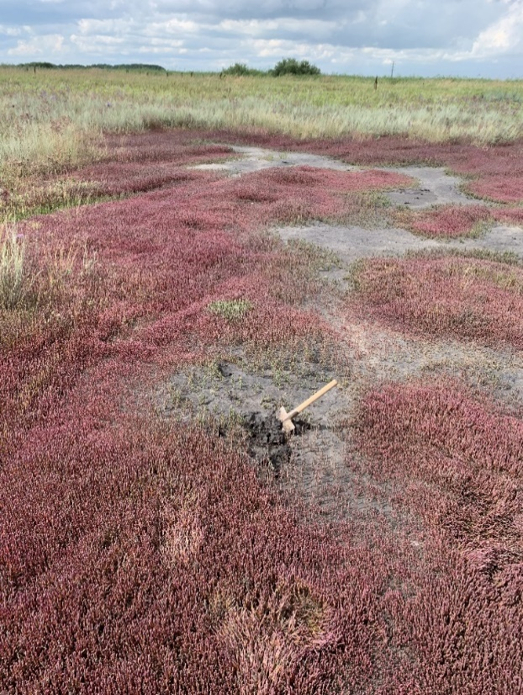
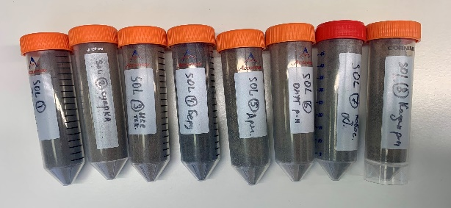
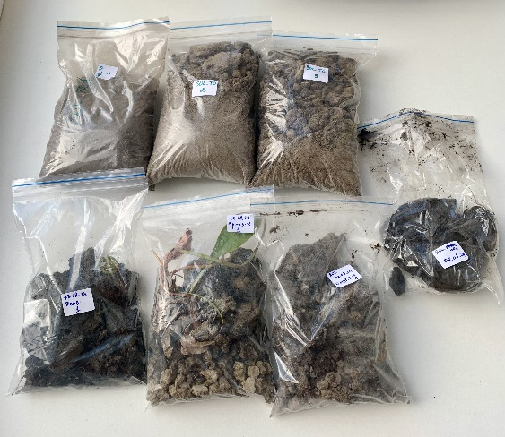
Приложение 1
Рисунок 2. Сбор почвы на солончаке в Новосибирской области. 07.02.2024.
Рисунок 1. Образцы почвогрунта, собранные для исследования.

Приложение 2
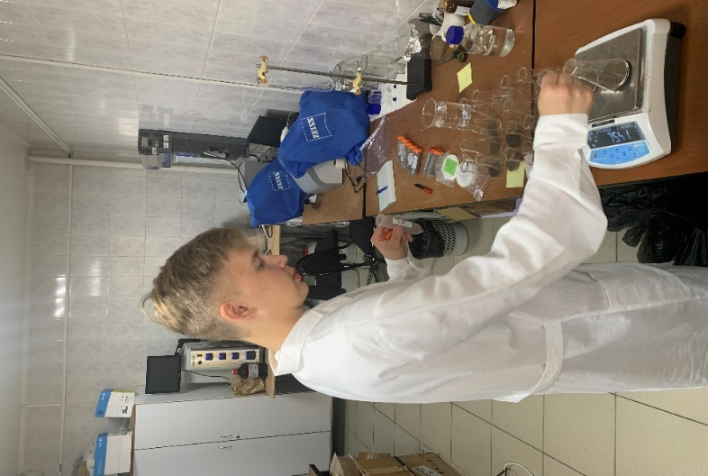
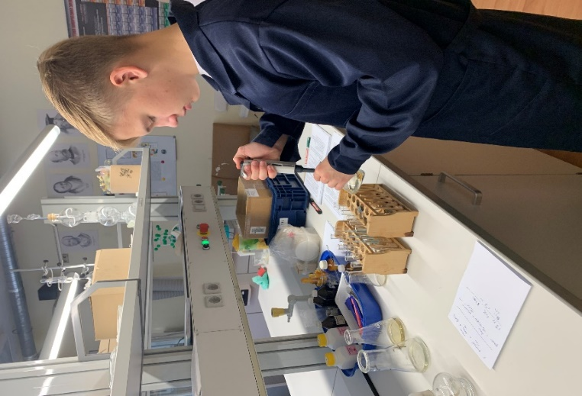
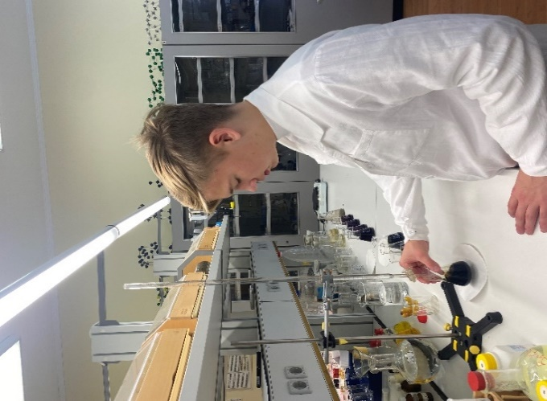
Рисунок 3. Химическая лаборатория кабинета химии
ФГКОУ «ТПКУ»
Рисунок 4. Научно-исследовательская лаборатория Тюменского ГУ

Приложение 3
Таблица 2. Результаты качественных испытаний засоленности почв (составлено автором)
№ п/п  образца почвы | Локация | Признаки качественной реакции
№ п/п  образца почвы | Локация | Cl⁻ | SO₄²⁻
1 | д. Тютрина | Сильная муть | Медленно появляющаяся слабая муть
2 | с. Суерка | Сильная муть | Медленно появляющаяся слабая муть
3 | с. Исетское | Сильная муть | Медленно появляющаяся слабая муть
4 | с. Пеганово | Большая хлопьевидная муть | Муть, появляющаяся сразу
5 | с. Армизонское | Большая хлопьевидная муть | Муть, появляющаяся сразу
6 | с. Ольховка | Сильная муть | Медленно появляющаяся слабая муть
7 | с. Устьянцево | Большая хлопьевидная муть | Муть, появляющаяся сразу
8 | с. Казанское | Большая хлопьевидная муть | Муть, появляющаяся сразу

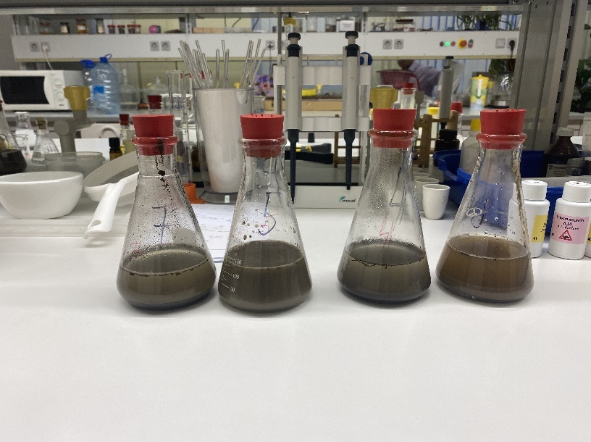
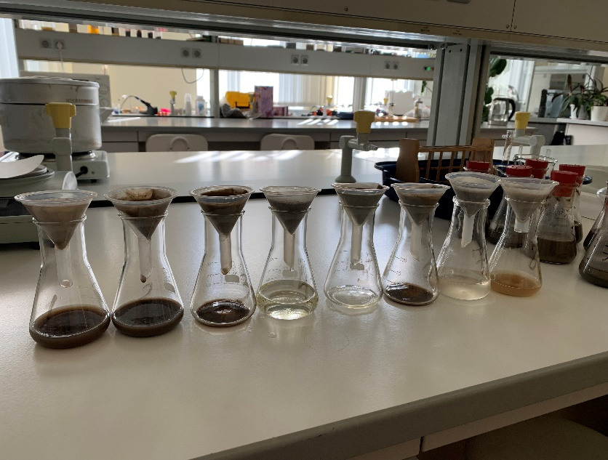
Приложение 4
Фото. Получение водной вытяжки
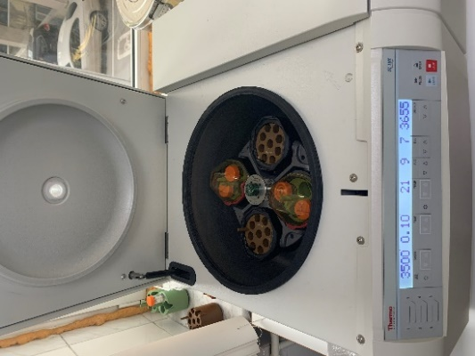
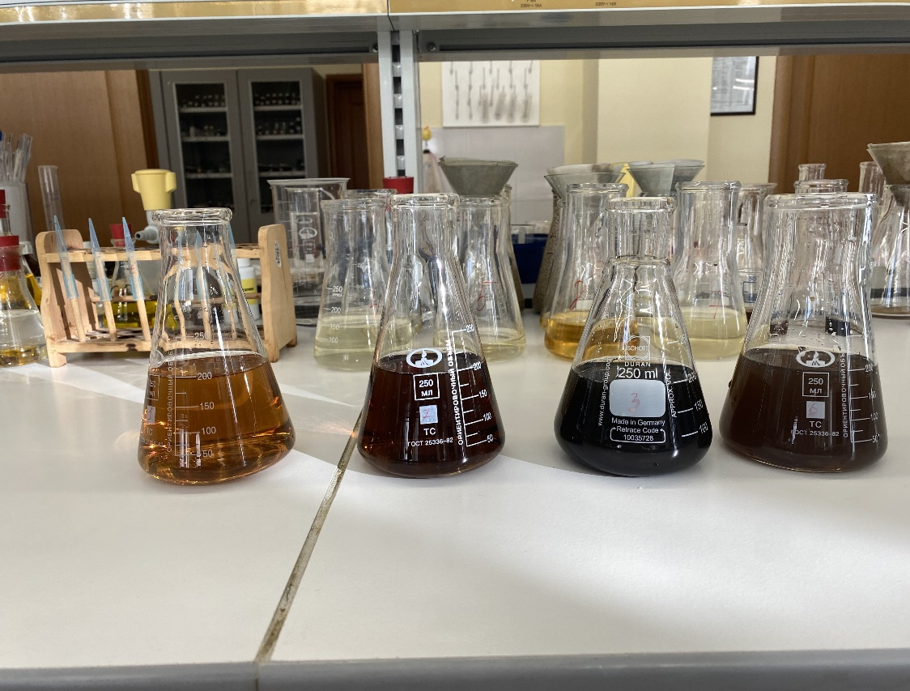
Приложение 5
Фото. Получение водных вытяжек методом центрифугирования

Приложение 6
Таблица 3. Значение гигроскопической влажности и коэффициента гигроскопичности почв
(составлено автором)
№ п/п | Масса, г |  |  |  |  |  | Гигроскопическая влага, Х % | КГ
№ п/п | Тигля | Тигля с почвой до сушки | Тигля с почвой  после сушки |  | Абсолютно-сухой почвы | Испарившейся воды | Гигроскопическая влага, Х % | КГ
№ п/п | Тигля | Тигля с почвой до сушки | 1 взв. | 2 взв.
1 | 19,9 | 24,1 | 24,0 | 24,0 | 4,2 | 0,1 | 2,3810 | 1,0238
2 | 19,3 | 27,9 | 27,6 | 27,6 | 8,6 | 0,3 | 3,4884 | 1,0349
3 | 18,8 | 23,3 | 23,2 | 23,2 | 4,5 | 0,1 | 2,2222 | 1,0222
4 | 19.4 | 25,3 | 24,8 | 24,8 | 5,9 | 0,5 | 8,4746 | 1,0847
5 | 18,3 | 23,0 | 22,7 | 22,7 | 4,7 | 0,3 | 6,3830 | 1,0638
6 | 19,6 | 26,1 | 25,7 | 25,7 | 6,5 | 0,4 | 6,1538 | 1,0615
7 | 18,0 | 24,8 | 24,2 | 24,2 | 6,8 | 0,6 | 8,8235 | 1,0882
8 | 19,4 | 28,1 | 27,8 | 27,8 | 8,7 | 0,3 | 3,4483 | 1,0345
Приложение 7
Таблица 4. Объем раствор H₂SO₄, затраченного на титрование при определении карбонатной щелочности в исследуемых образцах почвенной вытяжки (составлено автором)
№ | Локация | 0,02 н раствор H₂SO₄ , V, мл
№ | Локация | V₁ | V₂ | V₃ | V₄ | V₅ | V_{среднее}
1 | д. Тютрина | 1,8 | 1,9 | 1,7 | 1,8 | 1,9 | 1,82 ± 0,04
2 | с. Суерка, | 2,4 | 2,5 | 2,7 | 2,3 | 2,4 | 2,46 ± 0,07
3 | с. Исетское | 1,8 | 1,6 | 1,8 | 1,7 | 1,8 | 1,74 ± 0,04
4 | с. Пеганово | 0,2 | 0,3 | 0,2 | 0,4 | 0,2 | 0,26 ± 0,04
5 | с. Армизонское | 1,2 | 1,2 | 1,4 | 1,3 | 1,3 | 1,28 ± 0,04
6 | с. Ольховка | 0,9 | 0,9 | 0,6 | 0,7 | 0,8 | 0,78 ± 0,06
7 | с. Устьянцево | 0,5 | 0,4 | 0,5 | 0,6 | 0,5 | 0,50 ± 0,03
8 | с. Казанское | 1,4 | 1,3 | 1,4 | 1,2 | 1,5 | 1,36 ± 0,05
Таблица 5. Содержание растворимых карбонатов в почвах (составлено автором)
№ | Навеска почвы,  г, m | Объем вытяжки, мл |  | Раствор H₂SO₄ |  | СО₃²⁻
№ | Навеска почвы,  г, m | Общий  V₀ | Для определения,  V_{ал} | н,  ммоль(экв)/мл | V, мл | ммоль (экв)/ 100г | %
1 | 25 | 125 | 25 | 0,02 | 1,82 ± 0,04 | 1,491 | 0,045
2 | 25 | 125 | 20 | 0,02 | 2,46 ± 0,07 | 3,318 | 0,099
3 | 25 | 125 | 20 | 0,02 | 1,74 ± 0,04 | 1,779 | 0,053
4 | 25 | 125 | 30 | 0,02 | 0,26 ± 0,04 | 0,188 | 0,006
5 | 25 | 125 | 30 | 0,02 | 1,28 ± 0,04 | 0,908 | 0,027
6 | 25 | 125 | 20 | 0,02 | 0,78 ± 0,06 | 0,828 | 0,025
7 | 25 | 125 | 30 | 0,02 | 0,50 ± 0,03 | 0,363 | 0,011
8 | 25 | 125 | 30 | 0,02 | 1,36 ± 0,05 | 0,938 | 0,028
Приложение 8
Таблица 6. Объем раствор H₂SO₄, затраченного на титрование при определении общей щелочности в исследуемых образцах почвенной вытяжки (составлено автором)
№ | Локация | 0,02 н раствор H₂SO₄ ,V₁, мл
№ | Локация | V₁ | V₂ | V₃ | V₄ | V₅ | V_{среднее}
1 | д. Тютрина | 1,9 | 1,7 | 1,8 | 1,9 | 1,8 | 1,82 ± 0,04
2 | с. Суерка, | 7,8 | 7,5 | 7,6 | 7,8 | 7,7 | 7,68 ± 0,06
3 | с. Исетское | 7,2 | 7,1 | 7,3 | 7,2 | 7,3 | 7,22 ± 0,04
4 | с. Пеганово | 2,8 | 2,6 | 2,7 | 2,8 | 2,7 | 2,72 ± 0,04
5 | с. Армизонское | 13,4 | 13,5 | 13,2 | 13,1 | 13,4 | 13,32 ± 0,07
6 | с. Ольховка | 9,1 | 9,2 | 9,4 | 9,2 | 9,0 | 9,18 ± 0,07
7 | с. Устьянцево | 3,4 | 3,2 | 3,5 | 3,4 | 3,2 | 3,34 ± 0,06
8 | с. Казанское | 4,5 | 4,2 | 4,5 | 4,4 | 4,3 | 4,38 ± 0,06

Таблица 7. Значение общей щелочности (составлено автором)
№ | Навеска почвы,  г, m | Объем вытяжки, мл |  | Раствор H₂SO₄ |  | Щелочность
№ | Навеска почвы,  г, m | Общий  V₀ | Для определения,  V_{ал} | н,  ммоль(экв)/мл | V₁, мл | Щ_{об}  ммоль (экв)/ 100г | % | HСО₃⁻  мг-экв на 100 г почвы
1 | 25 | 125 | 25 | 0,02 | 1,82 ± 0,04 | 1,491 | 0,091 | 1,491
2 | 25 | 125 | 20 | 0,02 | 7,68 ± 0,06 | 5,247 | 0,320 | 2,701
3 | 25 | 125 | 20 | 0,02 | 7,22 ± 0,04 | 4,579 | 0,279 | 2,801
4 | 25 | 125 | 30 | 0,02 | 2,72 ± 0,04 | 1,077 | 0,066 | 0,820
5 | 25 | 125 | 30 | 0,02 | 13,32 ± 0,07 | 5,177 | 0,316 | 4,269
6 | 25 | 125 | 20 | 0,02 | 9,18 ± 0,07 | 5,286 | 0,322 | 4,458
7 | 25 | 125 | 30 | 0,02 | 3,34 ± 0,06 | 1,393 | 0,085 | 1,030
8 | 25 | 125 | 30 | 0,02 | 4,38 ± 0,06 | 1,979 | 0,121 | 1,410

Приложение 9
Таблица 8. Объем раствора AgNO₃, затраченный на титрование при определении содержания хлорид-иона в исследуемых образцах почвенной вытяжки (составлено автором)
№ | Локация | раствор AgNO₃ V, мл
№ | Локация | V₁ | V₂ | V₃ | V₄ | V₅ | V_{среднее}
1 | д. Тютрина | 1,2 | 1,4 | 1,1 | 1,3 | 1,2 | 1,24 ± 0,05
2 | с. Суерка, | 2,4 | 2,6 | 2,2 | 2,4 | 2,5 | 2,42 ± 0,07
3 | с. Исетское | 2,8 | 2,7 | 2,8 | 2,6 | 2,8 | 2,74 ± 0,04
4 | с. Пеганово | 9,2 | 9,1 | 9,3 | 9,2 | 9,4 | 9,24 ± 0,05
5 | с. Армизонское | 2,6 | 2,5 | 2,7 | 2,5 | 2,7 | 2,60 ± 0,04
6 | с. Ольховка | 1,4 | 1,5 | 1,3 | 1,3 | 1,5 | 1,40 ± 0,04
7 | с. Устьянцево | 47,5 | 47,3 | 47,4 | 47,5 | 47,4 | 47,42 ±0,04
8 | с. Казанское | 5,4 | 5,3 | 5,4 | 5,3 | 5,4 | 5,36 ± 0,02

Таблица 9. Содержание хлорид-ионов (Cl⁻) в почвах (составлено автором)
№ | Навеска почвы,  г, m | Объем вытяжки, мл |  | Раствор AgNO₃ |  | Сl⁻
№ | Навеска почвы,  г, m | Общий  V₀ | Для определения,  V_{ал} | н,  ммоль(экв)/мл | V, мл | ммоль (экв)/ 100г | %
1 | 25 | 125 | 10 | 0,0185 | 1,24 ± 0,05 | 1,174 | 0,042
2 | 25 | 125 | 10 | 0,0185 | 2,42 ± 0,07 | 2,317 | 0,082
3 | 25 | 125 | 10 | 0,0185 | 2,74 ± 0,04 | 2,591 | 0,092
4 | 25 | 125 | 5 | 0,0185 | 9,24 ± 0,05 | 18,542 | 0,658
5 | 25 | 125 | 5 | 0,0185 | 2,60 ± 0,04 | 5,117 | 0,182
6 | 25 | 125 | 10 | 0,0185 | 1,40 ± 0,04 | 1,375 | 0,049
7 | 25 | 125 | 5 | 0,0185 | 47,42 ±0,04 | 95, 464 | 3,389
8 | 25 | 125 | 5 | 0,0185 | 5,36 ± 0,02 | 10,258 | 0,364
Приложение 10
Таблица 10. Показатели pH в исследуемых образцах почв (при t = 23 ºC) (составлено автором)
№ | Локация | Значение pH
№ | Локация | Н₂О (дистиллированная) |  |  |  | р-р KCl
№ | Локация | 1 | 2 | 3 | среднее | 1 | 2 | 3 | среднее
1 | д. Тютрина | 8,65 | 8,63 | 8,60 | 8,63±0,01 | 7,68 | 7,52 | 7,41 | 7,54±0,08
2 | с. Суерка, | 9,94 | 9,53 | 9,68 | 9,72±0,12 | 9,00 | 9,06 | 9,06 | 9,04±0,02
3 | с. Исетское | 9,93 | 10,0 | 9,83 | 9,92±0,05 | 9,20 | 9,20 | 9,20 | 9,2±0,0
4 | с. Пеганово | 8,21 | 8,27 | 8,31 | 8,26±0,03 | 8,07 | 8,19 | 8,22 | 8,16±0,05
5 | с. Армизонское | 8,38 | 8,68 | 8,76 | 8,61±0,12 | 7,72 | 8,20 | 8,31 | 8,08±0,18
6 | с. Ольховка | 8,60 | 8,49 | 8,53 | 8,54±0,03 | 7,62 | 7,73 | 7,77 | 7,71±0,04
7 | с. Устьянцево | 8,15 | 8,27 | 8,33 | 8,25±0,05 | 8,02 | 8,03 | 8,20 | 8,08±0,06
8 | с. Казанское | 8,77 | 8,80 | 8,91 | 8,83±0,04 | 8,06 | 8,13 | 8,14 | 8,11±0,03
Приложение 11
Таблица 11. Объем раствора Na₂S₂O₃, затраченный на титрование при определении содержания сульфат-иона в исследуемых образцах водной вытяжки (составлено автором)
№ | Локация | Раствор Na₂S₂O_{3 ,}V, мл
№ | Локация | V₁ | V₂ | V₃ | V₄ | V₅ | V_{среднее}
1 | д. Тютрина | 1,2 | 1,4 | 1,1 | 1,3 | 1,2 | 1,24 ± 0,05
2 | с. Суерка, | 0,8 | 1,3 | 0,9 | 1,1 | 0,6 | 0,94 ± 0,12
3 | с. Исетское | 1,8 | 2,2 | 1,6 | 2,0 | 1,4 | 1,80 ± 0,14
4 | с. Пеганово | 10,2 | 9,7 | 10,1 | 9,8 | 10,2 | 10,00 ± 0,10
5 | с. Армизонское | 4,9 | 6,7 | 5,9 | 4,7 | 4,5 | 5,34 ± 0,42
6 | с. Ольховка | 1,3 | 1,6 | 1,5 | 1,6 | 1,3 | 1,46 ± 0,07
7 | с. Устьянцево | 10,5 | 8,8 | 9,5 | 8,9 | 10,5 | 9,64 ± 0,37
8 | с. Казанское | 2,3 | 3,6 | 2,5 | 2,6 | 2,3 | 2,66 ± 0,24
Таблица 12. Содержание сульфат-ионов (SO₄²⁻) в почвах (составлено автором)
№ | Навеска почвы,  г, m | Объем, мл |  | Раствор Na₂S₂O₃ |  | SO₄²⁻
№ | Навеска почвы,  г, m | Воды, добавленной к почве,  V₀ | Аликвота с учетом разбавления,  V_{ал} | K | V, мл | ммоль (экв)/ 100г | %
1 | 25 | 125 | 100 | 1,3514 | 1,24 ± 0,05 | 0,2146 | 0,0103
2 | 25 | 125 | 100 | 1,3514 | 0,94 ± 0,12 | 0,1646 | 0,0079
3 | 25 | 125 | 100 | 1,3514 | 1,80 ± 0,14 | 0,3108 | 0,0149
4 | 25 | 125 | 100 | 1,3514 | 10,00 ± 0,10 | 1,8323 | 0,0879
5 | 25 | 125 | 100 | 1,3514 | 5,34 ± 0,42 | 0,9596 | 0,0461
6 | 25 | 125 | 100 | 1,3514 | 1,46 ± 0,07 | 0,2618 | 0,0126
7 | 25 | 125 | 100 | 1,3514 | 9,64 ± 0,37 | 1,7721 | 0,0851
8 | 25 | 125 | 100 | 1,3514 | 2,66 ± 0,24 | 0,4648 | 0,0223
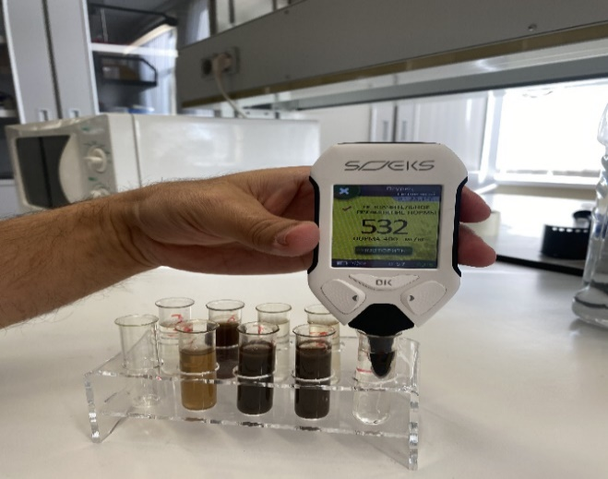
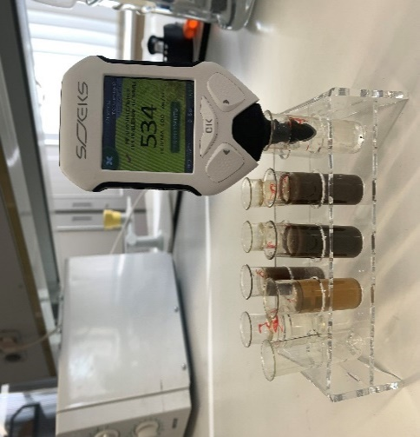
Приложение 12
Фото. Определение нитрат-ионов с помощью прибора «Соэкс Эковизор F4»
Приложение 13
Таблица 13. Концентрация нитратов в исследуемых образцах почв (составлено автором)
№ | Локация | NO₃⁻ мг/кг
№ | Локация | 1 | 2 | 3 | Среднее значение
1 | д. Тютрина | <10 | <10 | <10 | -
2 | с. Суерка, | 50 | 51 | 52 | 51,00 ±0 ,58
3 | c. Исетское | 92 | 94 | 92 | 92,67 ± 0,67
4 | c. Пеганово | 699 | 691 | 693 | 694,33 ± 2,4
5 | c. Армизонское | 82 | 81 | 76 | 79,67 ± 1,86
6 | c. Ольховка | 40 | 39 | 34 | 37,67 ± 1,86
7 | c. Устьянцево | 1131 | 1164 | 1143 | 1146,00 ± 9,64
8 | c. Казанское | 150 | 152 | 142 | 148,00 ± 3,06

